- La recta numérica
Una recta numérica es simplemente una representación del ordenamiento de los números reales. Usualmente, marcamos 0 en el medio, los enteros negativos en la izquierda, y los enteros positivos en la derecha:
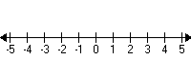
La flecha indica que la recta "se mantiene avanzando" en ambas direcciones.
Cuando se comparan números, el orden en el cual están colocados en la recta numérica determinará si un número es mayor o menor que otro número. En el ejemplo anterior, los números se vuelven más pequeños a la izquierda y más grandes a la derecha.
Algunas ocasiones quizá deseamos hacer un "acercamiento" en una parte de la recta numérica, como esta amplificación de la parte cerca de –1:
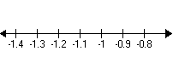
o un "alejamiento" para mostrar enteros más grandes como los 10s o100s:
